ОГАУ "Госэкспертиза Челябинской области"

Адрес: 454091, г. Челябинск, ул. Цвиллинга, д. 46

5 этаж: Экспертный отдел, Сметный отдел

6 этаж: Руководство, Административный отдел, ПТО

Часы работы:
пн-чт с 8:30 до 17:30, пт с 8:30 до 16:15
перерыв 12:00-12:45

Электронная почта: info@ge74.ru
В связи со вступившим 17.01.2020 в силу Постановлением Правительства Российской Федерации от 31 декабря 2019 года № 1948 "О внесении изменений в некоторые акты Правительства Российской Федерации и признании утратившими силу некоторых актов и отдельных положений некоторых актов Правительства Российской Федерации", которое предусматривает существенные изменения в нормативную базу по проведению государственной экспертизы, в частности в Положение об организации и проведении государственной экспертизы проектной документации и результатов инженерных изысканий, утвержденное постановлением Правительства Российской Федерации от 05.03.2007 № 145, а также отмену Положения о проведении проверки достоверности определения сметной стоимости, утвержденного Постановлением Правительства Российской Федерации № 427 от 18.05.2009, процедура проверки достоверности определения сметной стоимости строительства включена в предмет государственной экспертизы проектной документации.
Порядок организации и проведения в Российской Федерации государственной экспертизы проектной документации и результатов инженерных изысканий, порядок определения размера платы за проведение государственной экспертизы, а также порядок взимания этой платы определят Постановление Правительства Российской Федерации № 145 от 5 марта 2007 года.

Что подлежит государственной экспертизе
Объекты, подлежащие государственной экспертизе проектной документации и(или) результатов инженерных изысканий в ОГАУ "Госэкпертиза Челябинской области":
- объекты по месту расположения земельного участка, на котором предполагается осуществить строительство, реконструкцию или капитальный ремонт объекта капитального строительства, финансирование которых планируется осуществлять полностью или частично за счет средств бюджетов бюджетной системы Российской Федерации;
- объекты капитального строительства государственной собственности Челябинской области или муниципальной собственности;
- объекты, строительство или реконструкция которых обеспечивается с привлечением средств юридических лиц, созданных Российской Федерацией, субъектами Российской Федерации, муниципальными образованиям или доля Российской Федерации, субъектов Российской Федерации, муниципальных образований в уставных (складочных) капиталах которых составляет более 50 процентов;
- объекты, сметная стоимость строительства, реконструкции, капитального ремонта которых подлежит проверке на предмет достоверности ее определения, за исключением случаев строительства, реконструкции, капитального ремонта линейных объектов и сооружений на них для выполнения мероприятий по подключению (технологическому присоединению) объектов капитального строительства к сетям газораспределения;
- объекты культурного наследия регионального и местного значения (в случае, если при проведении работ по сохранению объекта культурного наследия регионального или местного значения затрагиваются конструктивные и другие характеристики надежности и безопасности указанного объекта);
- объекты, строительство, реконструкцию которых предполагается осуществлять в границах особо охраняемых природных территорий;
- иные объекты, не подлежащие обязательности проведения экспертизы, по собственной инициативе застройщика или технического заказчика могут быть направлены на государственную экспертизу.

Порядок подачи документов
Заявление заполняется и подается заявителем через Личный кабинет в электронной форме. Для подачи заявления через Личный кабинет заявитель выполняет следующие действия:
- выполняет авторизацию;
- создает электронную форму заявления;
- заполняет форму электронного заявления, включающую сведения, необходимые и обязательные для предоставления государственной услуги;
- загружает документы, необходимые для предоставления государственной услуги (документы, представленные в электронной форме, подписываются усиленной квалифицированной электронной подписью в соответствии с требованиями Федерального закона от 06.04.2011 № 63-ФЗ «Об электронной подписи», а их форматы должны соответствовать Приказу Минстроя от 12 мая 2017 г. № 783/пр;
- подает заполненное электронное заявление на рассмотрение;
- получает договор со счетом, который необходимо подписать и оплатить;
- получает заключение государственной экспертизы в Личном кабинете заявителя.
Электронные документы должны быть подписаны лицами, которые обладают полномочиями на их подписание с использованием усиленной квалифицированной электронной подписи.

Памятка - основные сведения о заявителе и об уполномоченных лицах в анкете (2 шаг).

Электронный вид

Подать документы в электронном виде можно через Единый портал государственных услуг (по ссылке https://www.gosuslugi.ru/262760/1/info) или воспользоваться сервисом Личный кабинет на главной странице сайта учреждения, либо по ссылке ais.ge74.ru.

После прохождения регистрации через ЕСИА, вы сможете отслеживать статус рассмотрения документов в Личном кабинете заявителя.

После подачи и проверки документов необходимо подписать договор при помощи сертификата электронной подписи и оплатить услугу в соответствии с расчётом.

Получить результат проведения экспертизы можно в электронном виде в Личном кабинете заявителя:
- 42 рабочих дня – максимальный срок проведения государственной/негосударственной экспертизы;
- 30 рабочих дня – сокращенный срок проведения государственной/негосударственной экспертизы по выбору заявителя;
- 30 рабочих дней – максимальный срок при проверке достоверности определения сметной стоимости и результатов инженерных изысканий;
- 20 рабочих дней – максимальный срок при проведении государственной экспертизы проектной документации и результатов инженерных изысканий в отношении жилых объектов капитального строительства, в том числе со встроенно-пристроенными нежилыми помещениями, не относящихся к уникальным объектам.

Подробнее об электронной форме экспертизы в разделе сайта: Экспертиза в электронной форме.

Электронная почта по вопросам проведения экспертизы в электронной форме: help@ge74.ru.

Печатный вид
(для случаев, предусмотренных законодательством, и по экспертной оценке)

Необходимо записаться на приём к сотруднику Производственно-технического отдела (Приемное время).

Доставить документацию в место проведения экспертизы в назначенное время.

После подачи документов необходимо подписать договор и оплатить услугу в соответствии с расчётом.

Получить результат проведения экспертизы можно в месте прохождения экспертизы:
- 30 рабочих дней – максимальный срок проведения экспертной оценки (в рамках консультационных услуг).

Стоимость государственной экспертизы
Размер платы за проведение государственной экспертизы проектной документации и результатов инженерных изысканий определяется в соответствии с разделом VIII Положения об организации и проведении государственной экспертизы проектной документации и результатов инженерных изысканий, утвержденного Постановлением Правительства РФ № 145 от 5 марта 2007.
За проведение государственной экспертизы проектной документации в объеме проверки сметной стоимости, осуществляемой без проведения государственной экспертизы результатов инженерных изысканий и оценки соответствия, взимается плата в размере 20% стоимости государственной экспертизы проектной документации и результатов инженерных изысканий, рассчитанной на день представления документов для проведения государственной экспертизы проектной документации в объеме проверки сметной стоимости.
За проведение повторной государственной экспертизы взимается плата в размере 30% размера платы за проведение первичной государственной экспертизы, рассчитанной на дату заключения договора о проведении повторной государственной экспертизы.
За проведение экспертного сопровождения взимается плата за год в размере 30% размера платы за проведение первичной государственной экспертизы, рассчитанной на дату заключения договора об экспертном сопровождении. При продлении договора об экспертном сопровождении размер платы составляет 30% размера платы за проведение первичной государственной экспертизы, рассчитанной на дату, с которой продлевается договор об экспертном сопровождении.

Рассчитать стоимость государственной экспертизы.

Письмо-разъяснение ФАУ "Главгосэкспертиза России" касательно определения размера платы.
С 22 июня 2017 года вступило в силу Постановление Правительства Челябинской области № 305-П о внесении изменений в подпункт 1 пункта 3 постановления Правительства Челябинской области от 26.12.2016 г. № 732-П «О мерах по реализации Закона Челябинской области «Об областном бюджете на 2017 год и на плановый период 2018 и 2019 годов»: получатели средств областного бюджета при заключении договоров вправе предусматривать авансовые платежи в размере до 100 процентов суммы договора на проведение государственной экспертизы проектной документации и (или) результатов инженерных изысканий, в том числе на предмет проверки достоверности определения сметной стоимости объектов капитального строительства, финансовое обеспечение строительства, реконструкции или технического перевооружения которых планируется осуществлять полностью или частично за счет средств областного бюджета.

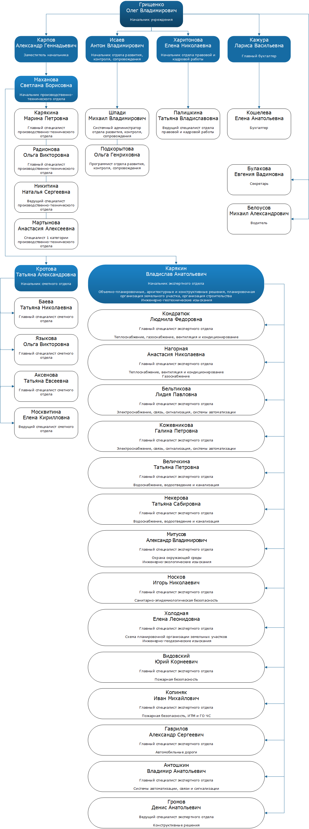

Документы, необходимые для государственной экспертизы проектной документации и (или) результатов инженерных изысканий
Требования к составу документации, представляемой для проведения государственной экспертизы по Постановлению Правительства РФ от 05.03.2007 года № 145

Полный перечень документов на проведение государственной экспертизы проектной документации и результатов инженерных изысканий на предмет оценки соответствия техническим регламентам и на предмет проверки достоверности определения сметной стоимости (новое строительство, реконструкция)

Полный перечень документов на проведение государственной экспертизы проектной документации на предмет проверки достоверности определения сметной стоимости (капитальный ремонт)

Перечень документов на Государственную экспертизу в части проверки достоверности сметной стоимости (снос)

Сведения об использовании (о причинах неиспользования) экономически эффективной проектной документации повторного использования

Образец письма о продлении срока государственной экспертизы

Образец формы выписки из реестра членов саморегулируемой организации

